Geachte heer, mevrouw. Beste buurtbewoner,

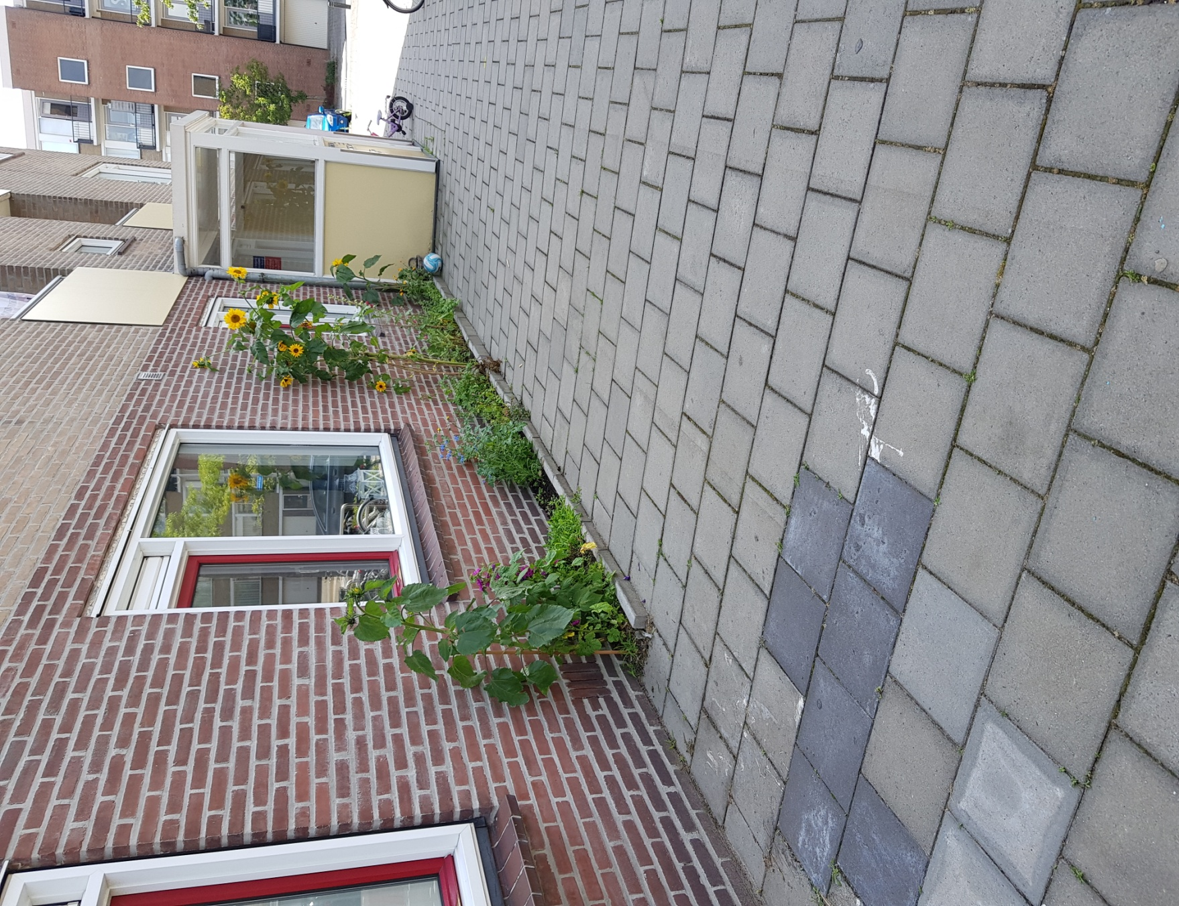

Hier ziet u een foto van één van de geveltuintjes in de Joseph de Veerstraat.

Ik hoop dat u dat leuk vindt om te zien, en dat u zo'n tuintje zelf ook zou willen hebben.

Wijkvereniging Boerenburg helpt U op weg. Als u dat wilt, komen we bij u de tegels overeind zetten in de grond. We spreiden een zak tuinaarde uit en voorzien u van een rijtje plantjes, bolletjes en zaadjes om in de geveltuin te plaatsen. We geven u een voorbeeld voor een brief die u (per email) naar gemeente en Woningstichting moet sturen om uw tuintje aan te melden. U hoeft daarna alleen nog water te geven en af en toe wat gras of afgestorven groen te verwijderen.

In de loop van de week kom ik vragen of dit iets voor u is. We zouden het heel leuk vinden.

Samen maken we de wijk mooier, en door het groen een beetje koeler.

Vriendelijke groet,

Ineke van der Meulen

secretaris

06 22324182